成都七中 高 2018 届一诊模拟理综化学试卷
注意事项：
1.本试卷分第Ⅰ卷(选择题)和第Ⅱ卷(非选择题)两部分。
2.答题前，考生务必将自己的姓名、准考证号填写在本试题相应的位置。
3.全部答案在答题卡上完成，答在本试题上无效。
4.考试结束后，将本试题和答题卡一并交回。
可能用到的相对原子质量： C-12 N-14 O-16 Na -23 Mg-24 Al-27 S-32 Co-59
第Ⅰ卷 （选择题共 126 分）
本卷共 21 小题，每小题 6 分，共 126 分。
一 选择题：本大题共 13 小题，每小题 6 分。在每小题给出的四个选项中，只有 一项是符合题目要求的。
7.下列有关“化学与生活”的叙述不正确的是
A.加工后具有吸水性的植物纤维可用作食物干燥剂
B.去皮苹果放在空气中久置变黄与纸张久置变黄的原理不相同
C.存放水果的包装箱中放入浸泡过酸性高锰酸钾溶液的硅土能起到保鲜的作用
D.包装食品的塑料袋为聚氯乙烯
8．若 NA 表示阿佛加德罗常数的值，下列叙述正确的是
A.1molFe 与高温水蒸气完全反应，转移电子的数目为 3NA B.标准状况下，4.48LHF 中含有的极性键数目为 0.2NAC.25℃时，1LpH=12 的 Na2CO3 溶液中由水电离出 H的数目为 0.01NA D.1L0.1mol /L 的 Na2S 的溶液中 HS、S2的离子数目之和为 0.1NA 9.下列反应的离子方程表达正确的是
- 1mol/LNaAlO2 溶液和 4mol/L 的 NaHSO4 溶液等体积混合：
AlO2-+4H+=Al3++2H2O
- Fe2O3 与 HI 溶液反应：
Fe2O3+6H+=2Fe3++3H2O
- NH4HSO4 溶液中滴入少量 Ba（OH）溶液：
NH4++H++SO42-+2OH-+Ba2+=BaSO4↓+NH3 ·H2O+H2O
D.Na2S2O3 溶液中滴加过量的稀硫酸：
2H++3S2O32-=2SO42-+4S↓+ H2O
10.下列实验操作.现象和结论均正确的是
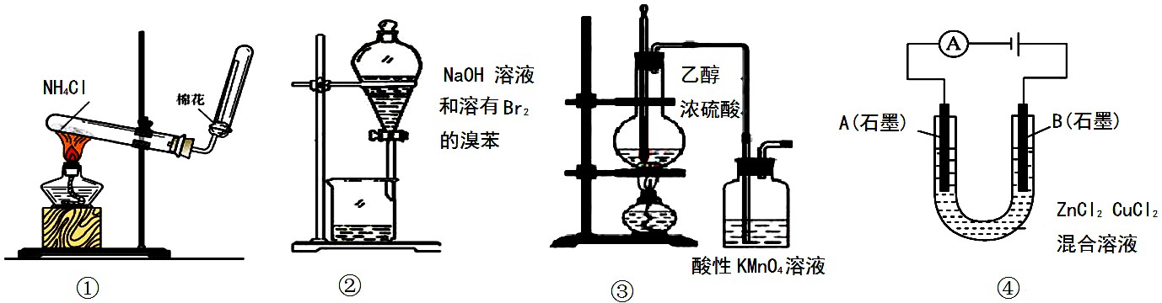

选项
操作
①将湿润的红色石蕊试纸靠 近试管口
现象
结论
试纸不变色
NH4Cl 受热不分解
A
NaOH 溶液可除去溶在溴苯中的 Br2
生成了乙烯
锌的金属性比铜强
②中振荡后静置
下层液体颜色变浅
B
③加热
④通电
洗气瓶中溶液褪色
B 极上有红色固体析出
C
D

11.下列叙述正确的是
①在一定条件下,糖类、蛋白质、油脂一定都能发生水解反应
②蛋白质、油脂、聚乙烯都是高分子化合物
③煤的液化、石油的裂化、海水制溴过程都涉及化学反应
④光导纤维、醋酸纤维、纤维素的主要成分都是糖类
⑤人体从食物中获得的六大营养物质有：糖类、蛋白质、油脂、无机盐、维生素和水
⑥利用皂化反应，经过加工处理的地沟油可以用来生产肥皂和甘油
⑦蛋白质溶液遇 CuSO4 溶液后产生的沉淀能重新溶于水
⑧石油裂解的主要目的是为了获得基本化工原料
A.①③⑤⑧ B.③⑤⑥⑧ C.①③⑥⑦⑧ D.④⑤⑥⑧ 12.如图所示,下列判断中正确的是
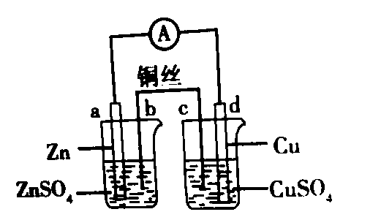
A. 电路中电子的流动方向为：a→d→CuSO4（aq）→c→b
B. d 电极反应式为：Cu2++2e-=Cu，反应后 CuSO4 溶液的浓度降低
C. c 电极质量减少量等于 d 电极质量增加量
D. 该原电池原理为：Zn+Cu2+= Cu+Zn213. 下列溶液中微粒的物质的量浓度关系一定正确的是（ ）
A．0.1mol/L NH4Cl 溶液与 0.05mol/L NaOH 溶液等体积混合后所得的碱性溶液中：
c（Cl﹣）＞c（Na）＞c（NH4） ＞c（OH﹣）＞c（H） B．pH=2 的 HA 溶液与 pH=12 的 MOH 溶液等体积混合： c（M）= c（A﹣）＞c（OH﹣）= c（H）
C．等物质的量的 NaClO 和 NaHCO3 混合溶液中：
c（HClO）+c（ClO﹣）═ c（HCO3﹣）+c（H2CO3）+c（CO32﹣）
D．某二元弱酸的酸式盐 NaHA 溶液：
c（Na）+c（H）=c（OH﹣）+c（HA﹣）+c（A2﹣）
26. (14 分)甲烷在加热条件下可还原氧化铜，气体产物除水蒸气外，还有碳的氧化物，某化学 小组利用如图装置探究其反应产物。
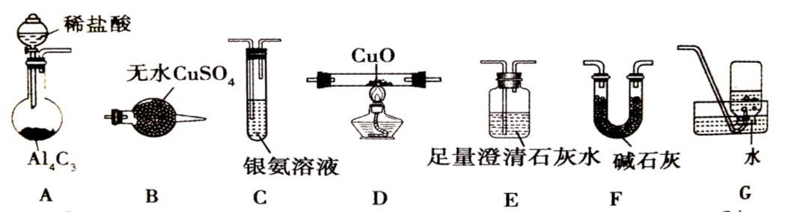
【查阅资料】①CO 能与银氨溶液反应：CO+2Ag(NH3)+ +2OH-=2Ag ↓+ 2NH4+CO32+2NH3②Cu2O 为红色，不与 Ag反应，发生反应：Cu2O+2H+=Cu2++Cu+H2O。
(1)装置 A 中反应的化学方程式为 。
(2)按气流方向各装置从左到右的连接顺序为 A→ 。
(3)实验中滴加稀盐酸的操作是 。
(4)已知气体产物中含有 CO，则装置 C 中可能观察到的现象是 ；
装置 F 的作用为 。
(5)当反应结束后，装置 D 处试管中固体全部变为红色。①设计实验
证明红色固体中含有 Cu2O： 。
②欲证明红色固体中是否含有 Cu，甲同学设计如下实验：向少量红色固体中加入适量的 0.1 mol/L AgNO3 溶液，发现溶液变蓝，据此判断红色固体中含有 Cu。乙同学认为该方案不合理， 欲证明甲同学的结论，还需要增加对比实验，完成表中内容。
实验步骤（不要求写出具体的操作过程） 预期现象与结论
若观察到溶液不变蓝，则证明红色固体中含
有 Cu
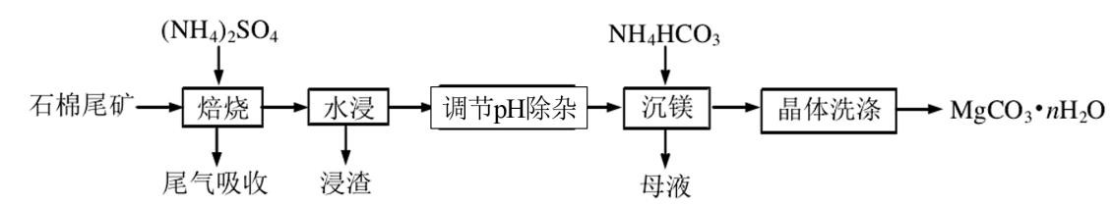
27. （14 分）石棉尾矿主要含有 Mg3(Si2O5)(OH)和少量的 Fe2O3、Al2O3。以石棉尾矿为镁源 制备碳酸镁晶体(MgCO3·nH2O)的工艺如下：

已知“焙烧”过程中的主反应为：
（1）写出焙烧产物 NH3 的电子式 。
（2）为提高水浸速率，可采取的措施为 （任写一条），“浸渣”的主 要成分为 。
（3）“调节 pH 除杂”时，需将 pH 调至 5.0，则除去的杂质离子是 ，此时溶液 中的 c(Fe3+)= （已知 Ksp[Fe(OH)]=4.0×1038）。
（4）“沉镁”过程中反应的离子方程式为 。
“沉镁”时若温度超过 60℃，将产生较多的碱式碳酸镁杂质，原因是
（5）流程中可以循环利用的物质是 (填化学式)。
（6）某小组同学称取 13.8g MgCO3·nH2O 进行热重分析，并绘制剩余固体质量随温度变化的曲 线如图所示，则 n= 。
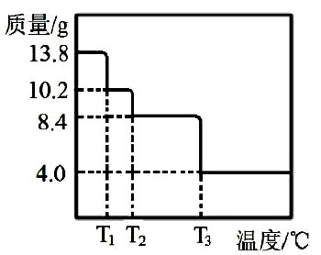
28. (15 分)氯化亚砜用于医药、农药、染料工业及有机合成工业，常作氯化剂，制锂-氯化亚砜
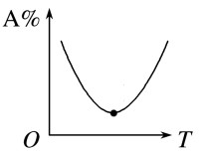
(Li/SOCl2)电池。工业上用 SO2、SCl2 与 Cl2 反应合成氯化亚砜： SO2(g)+Cl2(g)+SCl2(g) 2SOCl2(g)，该反应中某一反应物的 体积分数(以 A％表示)随温度的变化关系如右图所示。
（1）在 373K 时，向 2 L 的密闭容器中通入 SO2、SCl2 与 Cl2 均 为 0.04 mol，发生上述反应。测得其压强(p)随时间(t)的变化 为表中数据 I(反应达到平衡时的温度与起始温度相同)。
t/min
0
6.0p0
6.0p0
1
6.7 p0
7.0p0
2
6.1p0
5.3p0
3
5.4p0
5.0p0
4
5.0p0
5.0p0
5
5.0p0
5.0p0
I
II
p
p
请回答下列问题：
① 该反应的 ΔH (填“>”“<”或“=”)0。
② 反应开始至达到平衡时，v(SOCl2)= 。
③ 若只改变某一条件，其他条件相同时，测得其压 pK
强随时间的变化为表中数据 II，则改变的条件 D
是 。 A C
B
④ 若在 373K 且恒压密闭容器时，向容器中通入 SOCl2E
0.1mol，达到平衡时 SO2 的体积分数 (填“大于”、 “小于”、“等于”或“无法判断”)表中数据 I 的 SO2 的体 积分数。
（2）如右图是某同学测定上述反应的平衡常数的
pK(pK=－lgK)与温度的变化关系点。

373 473 573 673 T/K
①A 点的数值为 。（已知：lg4=0.6）
②当升高到某一温度时，反应重新达到平衡，A 点可能变化为 点。
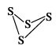
（3）已知 S4 结构式如右图，反应 S4( g) +4Cl2(g)=4SCl2( g)的
ΔH=－4kJ·mol1 ，S-S 键能为 266kJ/mol、1molSCl2(g) 分子中化学键断裂时 吸收 510kJ 的能量，则 1molCl2(g) 分子中化学键断裂时需吸收的能量为 kJ。
（4）某种锂电池的负极由金属锂构成，正极由二氯亚砜（SOCl2）和碳材料构成。总反应为： 4Li+2SOCl2=4LiCl+S+SO2↑，此种锂电池是一次电池，在放电时有气体产生。此电池工作时正 极的电极反应式为 ，电解质中锂离子定向移向 （填“正极” 或“负极”）。
36.【化学选修 5：有机化学基础】（15 分）功能高分子 P 的合成路线如下图所示：

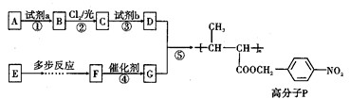

已知：①A 为芳香烃，其核磁共振氢谱显示有 4 组峰，其峰面积之比为 3∶2∶2∶1；
②E 的产量可用来衡量一个国家石油化工发展的水平。
（1）A 的结构简式为 ，试剂 a 是 。
（2）反应③的化学方程式是_ 。
（3）F 的分子式是 C4H6O2，F 中含有的官能团名称是 。
（4）反应④的类型 。
（5）反应⑤的化学方程式是 。

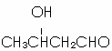
（6）已知：2CH3CHO ,以 E 为起始原料.选用必要的无机试剂合成
F 写出合成路线（用结构简式表示有机物，用箭头表示转化关系，箭头上注明试剂和反应条件）。

化学试题参考答案
7.D 8.C 9.A 10.B 11.B 12.C 13.C
26. (14 分，每空 2 分) (1)Al4C3+12HCl=3CH4 + 4AlCl3↑
(2)F→D→B→E→C→G (3)先打开分液漏斗上口的玻璃塞（或先将分液漏斗上口的玻璃塞上的凹槽对准漏斗上的 小孔），再将分液漏斗下面的旋塞打开，使稀盐酸缓慢滴下 (4)试管内有黑色固体生成；除去甲烷中的 HCl 和 H2O
(5) ①取少量红色固体，加入适量稀硫酸，若溶液变蓝色，则证明含 Cu2O
②取少量的 Cu2O 固体于试管中，加入适量的 0.1 mol/LAgNO3 溶液
27．（14 分）
（1）略（1 分）
（2）将焙烧渣粉碎或加热或搅拌（1 分），SiO2（1 分）
（3）Fe3、Al3（2 分） ；4.0×1011mol/L（2 分）
（4）Mg2＋2HCO-＋(n-1)H2O＝MgCO3•nH2O↓＋CO2↑（2 分），升温促进 Mg2或升温促进 Mg2水解（2 分）
（5）(NH4)2SO4（1 分，填名称不得分，多写 H2O 不扣分）
（6）3（2 分）

28. (15 分，除注明外每空 2 分)
(1)①<(1 分) ②0.005mol/(L·min) ③加入催化剂(1 分) ④ 等于
(2)①-2.6 ②CD (3)243
(4)2SOCl2+4e-=S+SO2↑+4Cl，正极(1 分)
35.（15 分，除注明外每空 2 分）
(1). K （1 分）; N（1 分） ；第四周期 IB 族（1 分）
(2). K4[Fe（CN）] def

(3). , ①③④
(4). . 2: 3 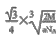
36．（除特殊标注外，每空 2 分，共 15 分）
（1） 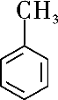 浓 HNO3 和浓 H2SO4（2）
部分水解
（3）羧基、碳碳双键
（4）加聚反应（1 分）
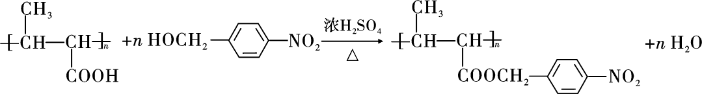
（5）

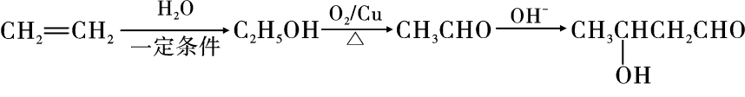
（6）

欢迎访问“高中试卷网”——http://sj.fjjy.org

